Výročná správa
Neziskovej organizácie Smarty
Academy za rok 2021
zo dňa 27.6.2022

OBSAH:
- Úvod
- Prehľad uskutočnených činností
- Ročná účtovná závierka a zhodnotenie základných údajov v nej obsiahnutých
- Výrok audítora
- Prehľad o peňažných príjmoch a výdavkoch
- Prehľad rozsahu príjmov (výnosov) členených podľa zdrojov
- Stav a pohyb majetku a záväzkov
- Zmeny a nové zloženie orgánov
- Ďalšie údaje určené správnou radou

1. Úvod

Nezisková organizácia Smarty Academy so sídlom E. F. Scherera 4799/32, 921 01 Piešťany, ktorá vznikla 28.10.2019, bola zaregistrovaná obvodným úradom Trnava pod registračným číslom OVVS1-2019/035979.

Druh všeobecne prospešných služieb:
- vzdelávanie, výchova a rozvoj telesnej kultúry
  - organizovanie, zabezpečovanie a realizácia seminárov, kurzov, workshopov, konferencií
  - ďalšie služby v oblasti vzdelávania, výchovy a rozvoja telesnej kultúry
  - odborné vzdelávanie vo vzdelávacích programoch, kurzoch a školeniach, ktoré vedú k doplneniu, obnoveniu, rozšíreniu alebo prehĺbeniu kvalifikácie potrebnej na výkon konkrétnej pracovnej pozície
- tvorba, rozvoj, ochrana, obnova a prezentácia duchovných a kultúrnych hodnôt
  - organizovanie, zabezpečovanie a realizácia seminárov, kurzov, workshopov a konferencií
- výskum, vývoj, vedecko-technické služby a informačné služby
  - poskytovanie služieb v oblasti výskumu, vývoja, vedecko-technických služieb a informačných služieb so zameraním na regionálny rozvoj a zamestnanosť
  - poskytovanie informácií k rozvoju vedomostnej úrovne a získaniu praktických skúseností a zručností pre ďalší osobný rozvoj
  - kariérne poradenstvo odborná príprava na pracovný pohovor a následné uplatnenie sa na trhu práce
Správna rada prerokovala a jednohlasne schválila túto výročnú správu.

2. Prehľad uskutočnených činností

Nezisková organizácia Smarty Academy vykonávala nasledovné činnosti:
- Príprava jednotlivých akadémií (IT kurzov), ktorých cieľom bude zvýšiť vedomostnú úroveň absolventov na pracovné pozície Junior Java Developer, Junior Frontend Developer, Junior Automation Tester, Junior Python Developer, Junior C/C++ Developer, Web Developer Academy a Performance Tester. Do jednotlivých akadémií sa budú môcť prihlásiť študenti a absolventi stredných a vysokých škôl, zamestnaní ako aj nezamestnaní uchádzači evidovaní na úrade práce. Výstupom budú úspešne zamestnaní absolventi jednotlivých akadémií na uvedených pozíciách v rámci trhu práce v oblasti informačných technológií.

3. Ročná účtovná závierka a zhodnotenie základných údajov v nej obsiahnutých

V súlade s § 9 ods. 2 zákona č. 431/2002 Z. z. o účtovníctve v platnom znení Nezisková organizácia Smarty Academy účtuje v sústave podvojného účtovníctva.
Ročná účtovná závierka je výsledkom účtovnej závierky k poslednému dňu aktuálneho roka (jej súčasťou je výkaz ziskov a strát, súvaha a poznámky), obsahuje zhodnotenie údajov v nej obsiahnutých a tvorí prílohu tejto výročnej správy.
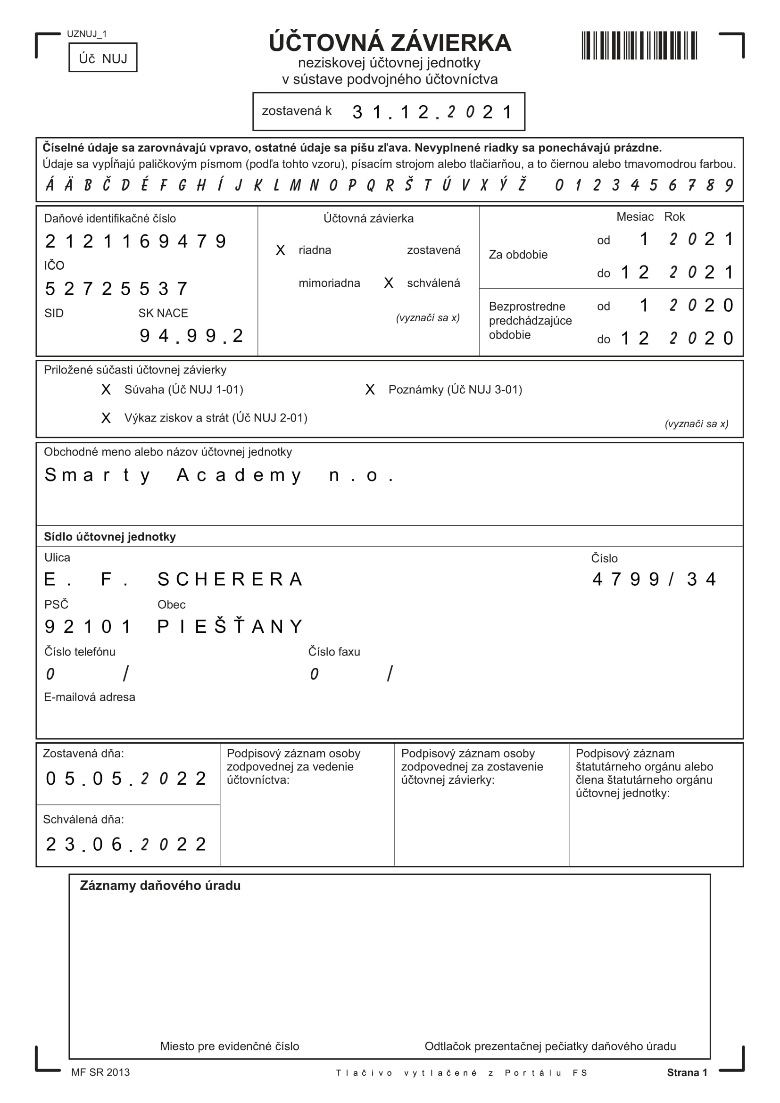

4. Výrok audítora

Ročnú účtovnú závierku nebolo potrebné overovať audítorom.

5. Prehľad o peňažných príjmoch a výdavkoch

Príjmy za rok: 31.775,12 EUR
- Výdavky na správu: 22.379,66
- Výdavky na všeobecne prospešné služby: 0 EUR
- Iné ostatné náklady: 0 EUR
- Výdavky spolu: 22.978,71 EUR

6. Prehľad rozsahu príjmov (výnosov) v členení podľa zdrojov

P. č. | Zdroj | Dar | Príspevok | Príjem | Pozn.
1. | príjem z vlastnej činnosti | 0 | 0 | 31.775,12
2. | podielové dane | 0 | 0 | 0
3. | prijaté dary | 0 | 0 | 0
4. | prijaté príspevky | 0 | 0 | 0
 | Spolu | 0 | 0 | 31.775,12

7. Stav a pohyb majetku a záväzkov

Uvedené v ročnej účtovnej závierke, ktorá tvorí prílohu tejto výročnej správy.

8. Zmeny a nové zloženie orgánov

Správna rada sa neuzniesla na žiadnych zmenách v štatúte a orgánmi sú:
Správna rada | Revízor | Riaditeľ
Ladislav Borák (predseda) | Mária Mokšiová | Miriama Mokšiová
Ladislav Borák
Katarína Desatová

9. Ďalšie údaje určené správnou radou

Správna rada neurčila žiadne ďalšie údaje na zverejnenie vo výročnej správe.

